**Part 1: Setup Máy In**

* Bước 1: Cắm cáp mạng nối giữa máy in và laptop đang kết nối mạng (laptop này sẽ là Print server)
* Bước 2: Nhấn giữ nút “Feed”, mở máy in cùng lúc và giữ tiếp nút “Feed” thêm 2s và thả ra cho máy in in thông tin cấu hình mạng của máy

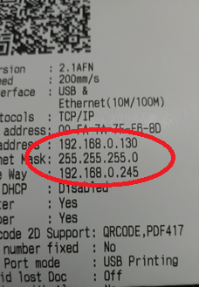

* Bước 3: Test máy:

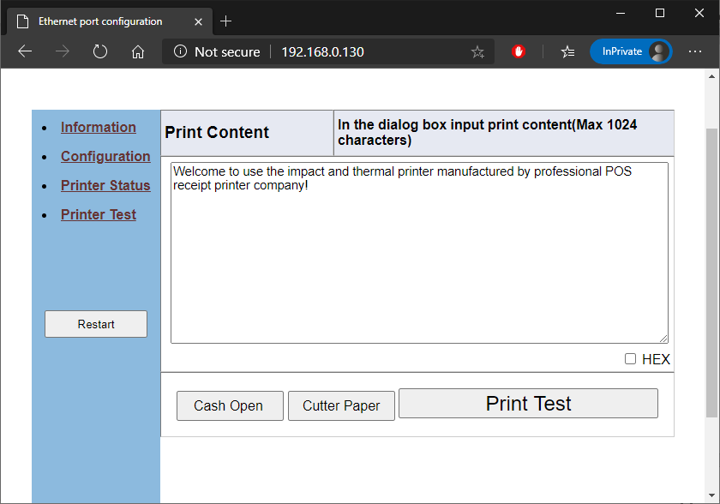

* Bước 4: Set-up Ethernet IPv4
  + Nhập cấu hình mạng như thông tin tờ in
  + **Chú ý**: IP Address ta chọn IP **KHÁC** không bị trùng. VD: **192.169.0.131**

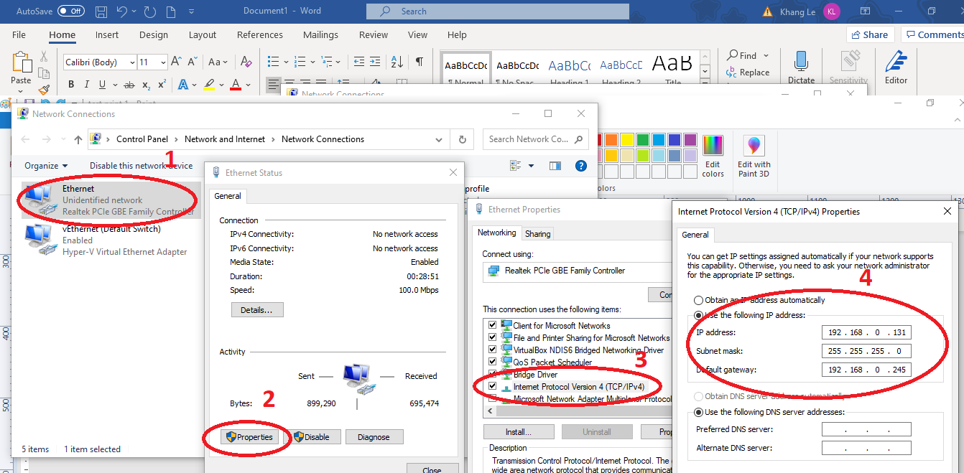

**Part 2: Setup Print Server**

* Cài đặt JSPrintManager 3.0
  + Bước 1: Tải và cài đặt (link: <https://jsprintmanager.azurewebsites.net/>)
  + Bước 2: Lấy **Certificate**
    - MacOS: *~/.neodynamic/jspm/ca*
    - Windows: *C:\Users\[USER]\AppData\Local\.neodynamic\jspm\ca*
  + Bước 3: Khởi động JSPrintManager, chọn ***Configure SSL Certificates*** để add chứng chỉ vào máy (Chứng chỉ này dùng cho các thiết bị muốn gọi lệnh in vào **Print Server**)

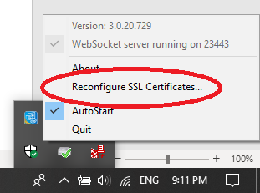

* Cài Driver Xprinter
  + Bước 1: Tải và cài đặt (link: [https://xprinter.vn/download-driver-may-in-driver-pos-printer/)](https://xprinter.vn/download-driver-may-in-driver-pos-printer/)
  + Bước 2: Mở ứng dụng và setup máy in
  + Bước 3: Làm theo thứ tự các hình

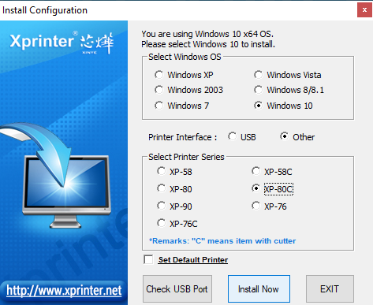

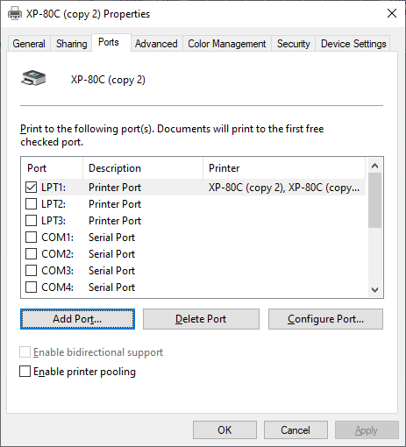

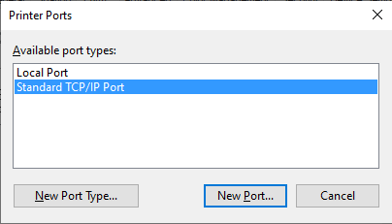

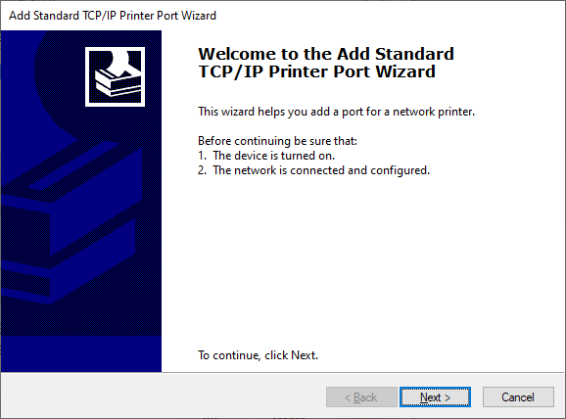

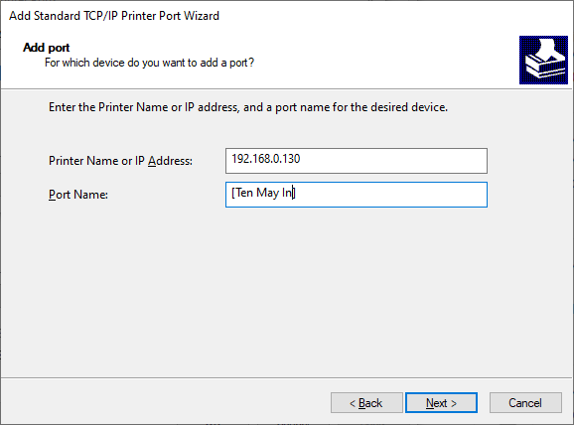

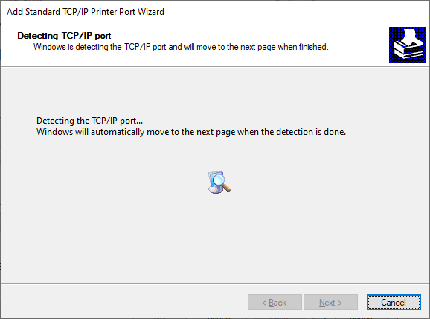

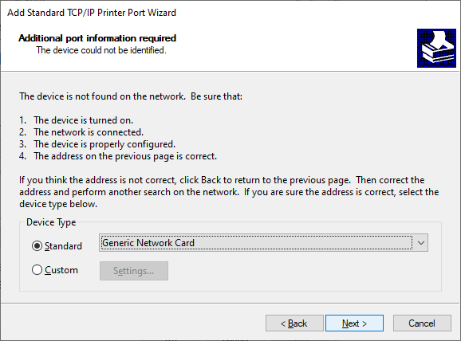

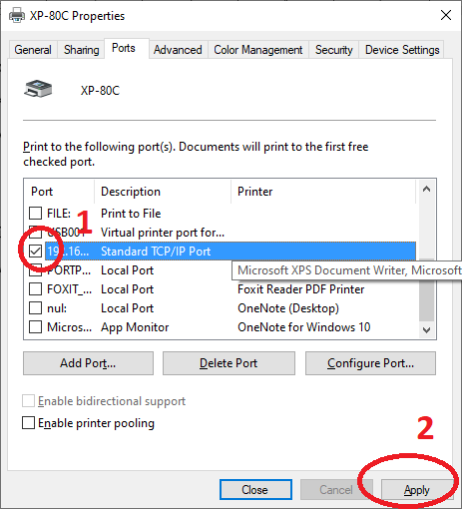

Tới đây ta có thể kiểm tra máy in bằng cách mở bất kì 1 file và in thử

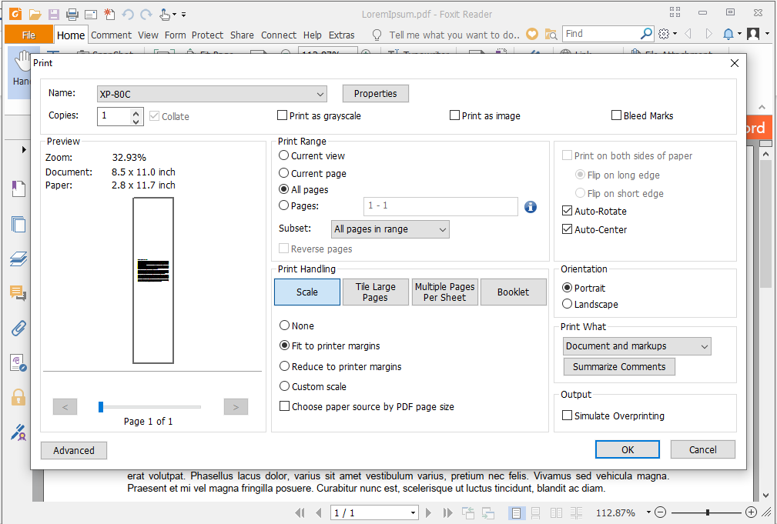

**Part 4: Setup website** (Link demo: <https://github.com/khangjig/printer> , project ở đây chúng ta xài ReactJS để tận dụng server NodeJS)

* Add các package Javascript cần thiết

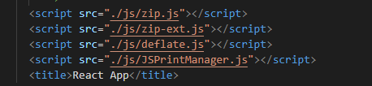



* Các hàm cần thiết: Ở đây con số **192.168.37.104** là ***IP*** của máy Print Server và **23443** là ***Port*** được mở sau khi cài ***JSPrintManager***.

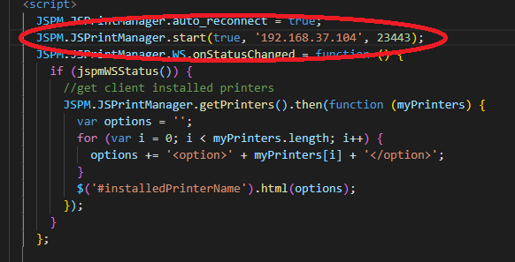

Chú ý: Đây là hàm chưa file cần in, ta có thể custom để truyền tham số với biến là file in tại đây

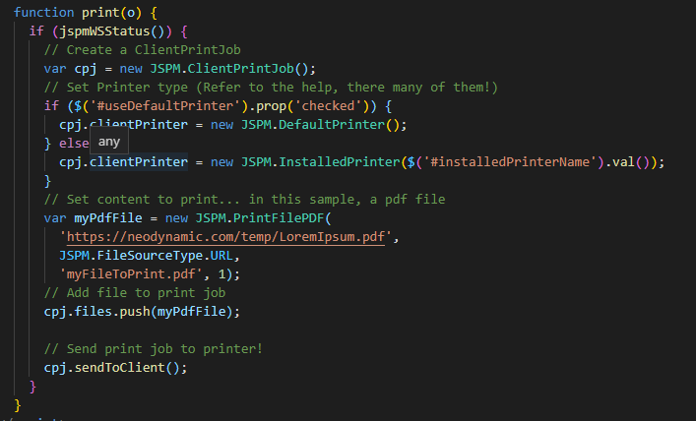

* Chạy lệnh ***Yarn install*** để cài đặt các package cần thiết
* Chạy tiếp lệnh **Yarn start** để khởi động web

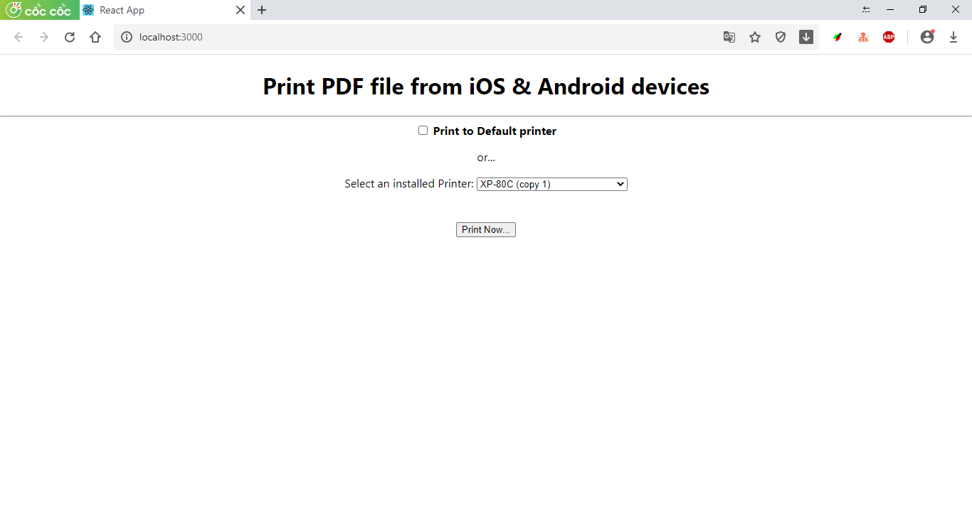

* Bấm **Print Now..** để test
* Lưu ý nhỏ:

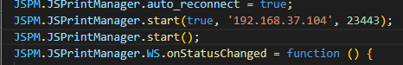

* + Hàm **JSPM.JSPrintManager.start(true, '192.168.37.104', 23443)** được dùng khi ta cần config 1 IP không được định sẳn
  + Hàm **JSPM.JSPrintManager.start()** được dùng ta chắc chắn rằng máy in ta sử dụng là **Printer Server** đang setup (đây là chế độ xài mặc định)

**Part 5: Test trên thiết bị khác (Thiết bị phải truy cập cùng một mạng)**

* Tải và thêm chứng chỉ ở **Part 2** vào thiết bị đang sử dụng
* Truy cập trang web demo và test thử.
* Ở thư mục ***public*** trong source demo, ta có thể đặt file chứng chỉ ở đây để tiện truy cập tải về.

